19, 27 сентября 2020г.
«В мире животных»
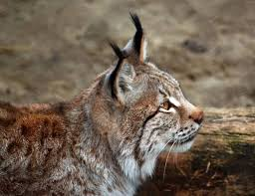
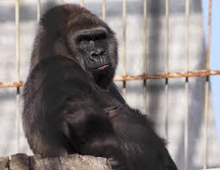
Приглашаем взрослых и детей в Ростовский зоопарк
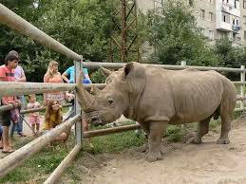
Один из крупнейших по территории зоопарков России,
богатый своими традициями зоологический парк.
Ростовский зоопарк является участником 38 программ по сохранению редких
и исчезающих видов животных.
- 09:00 - выезд из Таганрога
- 11:00 - Прибытие в Зоопарк
- 11:00 - 14:00 Знакомство с питомцами Зоопарка, время на отдых и перекус.
- 14:15 - Отправление группы в Таганрог
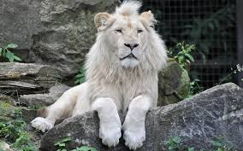
- 16:30 - Прибытие в Таганрог
Стоимость тура для взрослых и детей старше10 лет- 1050руб.
для детей до 10 лет - 800руб.

В стоимость входит: транспортное обслуживание, входные билеты

